一、腾讯云账号管理
腾讯云账号可以分为主账号和子账号。
目前iaas prd和test环境使用的都是子账号。
在使用腾讯云接口的时候需要进行安全认证，我们将认证的数据保存在表中： IDC_MIX_ACCOUNT_INFO
目前iaas只支持单一账号的使用。多个账号无法正常使用。

二、iaas

1.腾讯云SDK
iaas调用腾讯云接口，使用的是腾讯云提供的sdk。
sdk文档中心： https://cloud.tencent.com/document/sdk/Java
使用的本版问最新的： com.tencentcloudapi:tencentcloud-sdk-java:3.1.125

2.腾讯云接口文档
腾讯云接口文档地址：
https://console.cloud.tencent.com/api/explorer?Product=cvm&Version=2017-03-12&Action=DescribeInstances&SignVersion=

文档中心
https://cloud.tencent.com/document/product

3.iaas调用
iaas对SDK调用腾讯云的接口进行了简单的封装。
客户端代码位置： com.sogou.roc.iaas.externalapi.api.txy.TxyClient

当前iaas主要操作腾讯云的资源是cvm（云服务器）、cbs（云硬盘）、vpc（私有网络）。
TxyClient将其封装为三个客户端方法。
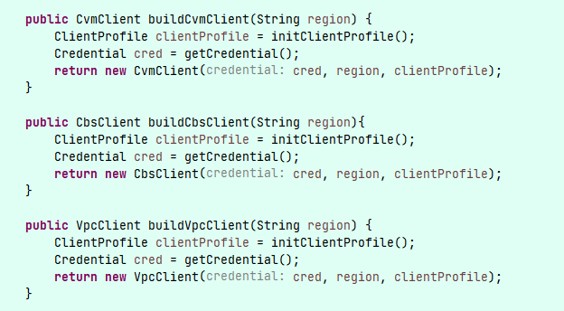

4.iaas代码位置
调用腾讯云接口的代码统一放置在com.sogou.roc.iaas.externalapi.api.txy 下面：
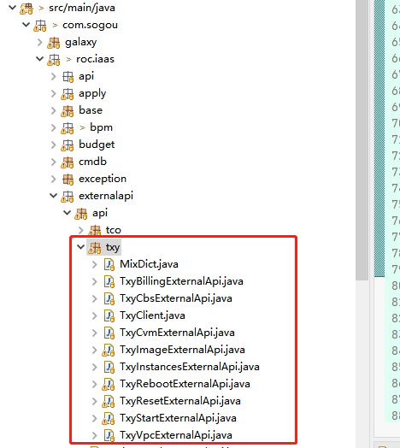

三、腾讯云接口

1.CVM（云服务器）
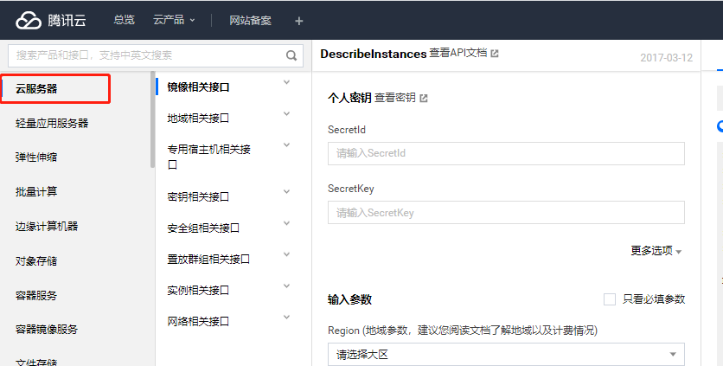

iaas常用的cvm接口
- 云虚机/云实机申请：
iaas的功能入口：MixVpsProccessController 和 MixMachineProccessController
【腾讯云接口】创建实例询价：
https://console.cloud.tencent.com/api/explorer?Product=cvm&Version=2017-03-12&Action=InquiryPriceRunInstances&Si【腾讯云接口】gnVersion=
创建实例：
https://console.cloud.tencent.com/api/explorer?Product=cvm&Version=2017-03-12&Action=RunInstances&SignVersion=

- 重启
iaas的功能入口：MixRebootProcessController
【腾讯云接口】重启实例
https://console.cloud.tencent.com/api/explorer?Product=cvm&Version=2017-03-12&Action=RebootInstances&SignVersion=

- 重装
iaas的功能入口：MixResetProcessController
【腾讯云接口】重装实例
https://console.cloud.tencent.com/api/explorer?Product=cvm&Version=2017-03-12&Action=ResetInstance&SignVersion=

- 启动
iaas的功能入口：MixInstanceProcessController.start()
- 【腾讯云接口】启动实例
https://console.cloud.tencent.com/api/explorer?Product=cvm&Version=2017-03-12&Action=StartInstances&SignVersion=

- 关闭
iaas的功能入口：MixInstanceProcessController.stop()
【腾讯云接口】关闭实例
https://console.cloud.tencent.com/api/explorer?Product=cvm&Version=2017-03-12&Action=StopInstances&SignVersion=

- 下线
iaas的功能入口：MixInstanceTerminateApplyController
【腾讯云接口】退换实例
https://console.cloud.tencent.com/api/explorer?Product=cvm&Version=2017-03-12&Action=TerminateInstances&SignVersion=

- nat
iaas的功能入口：MixNetResourceApiController
nat只是设置好的一个安全组。绑定到云服务器上为开启，解绑为关闭
【腾讯云接口】绑定安全组：
https://console.cloud.tencent.com/api/explorer?Product=cvm&Version=2017-03-12&Action=AssociateSecurityGroups&SignVersion=
【腾讯云接口】解绑安全组：
https://console.cloud.tencent.com/api/explorer?Product=cvm&Version=2017-03-12&Action=DisassociateSecurityGroups&SignVersion=

- 云虚机复制
iaas的功能入口：MixVpsCopyController
将腾讯云的2个接口结合在一起组成的功能。
第一个是【腾讯云接口】创建镜像：
https://console.cloud.tencent.com/api/explorer?Product=cvm&Version=2017-03-12&Action=CreateImage&SignVersion=
第二个是选择这个新的镜像创建云虚机。【腾讯云接口】《创建实例》

- 调整套餐
iaas的功能入口：MixResourceChangeApplyProcessController
【腾讯云接口】调整实例配置：
https://console.cloud.tencent.com/api/explorer?Product=cvm&Version=2017-03-12&Action=ResetInstancesType&SignVersion=

- 数据盘扩展
iaas的功能入口：MixResourceChangeApplyProcessController
【腾讯云接口】扩容实例磁盘：
https://console.cloud.tencent.com/api/explorer?Product=cvm&Version=2017-03-12&Action=ResizeInstanceDisks&SignVersion=

2.VPC（私有网络）
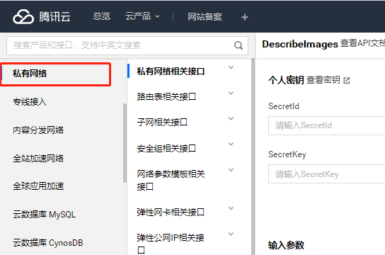

【腾讯云接口】查询vpc列表
https://console.cloud.tencent.com/api/explorer?Product=vpc&Version=2017-03-12&Action=DescribeVpcs&SignVersion=

【腾讯云接口】查询子网列表
https://console.cloud.tencent.com/api/explorer?Product=vpc&Version=2017-03-12&Action=DescribeSubnets&SignVersion=

【腾讯云接口】查询安全组
https://console.cloud.tencent.com/api/explorer?Product=vpc&Version=2017-03-12&Action=DescribeSecurityGroups&SignVersion=

【腾讯云接口】查询安全组规则
https://console.cloud.tencent.com/api/explorer?Product=vpc&Version=2017-03-12&Action=DescribeSecurityGroupPolicies&SignVersion=

3.CBS（云硬盘）
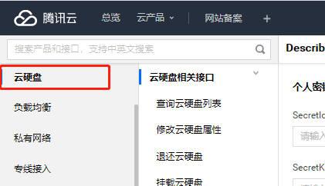

四、定时任务
roc定时任务地址： https://roc.sogou-inc.com/new/app/operation/timedTasks
定时任务URL入口：MixInstanceSyncController

1.同步实例
- MixInstanceSyncService
- 功能：同步云服务器下线状态，更新基础数据，保存新增实例，保存新增状态，保存新增磁盘
- 频次：10分钟/次
- 【腾讯云接口】查询实例列表：
https://console.cloud.tencent.com/api/explorer?Product=cvm&Version=2017-03-12&Action=DescribeInstances&SignVersion=

2.同步状态
- MixStatusMonitorService.
- 功能：同步云服务器状态（不同步云服务器正在操作中的状态）
- 频次：10秒/次
- 【腾讯云接口】查询实例列表：
https://console.cloud.tencent.com/api/explorer?Product=cvm&Version=2017-03-12&Action=DescribeInstances&SignVersion=

3.同步套餐
- MixPackageSyncService.
- 功能：同步腾讯云套餐。IDC_MIX_PACKAGE_TYPE 和 IDC_MIX_PACKAGE。
注意：我们在使用套餐的时候，都是从表中获得 STATUS = normal and SELL_STATUS=SELL（正常，可购买）
- 频次：5分钟/次
- 套餐：
【腾讯云接口】查询所支持的实例机型族信息（大类型，例如计算型C3）
https://console.cloud.tencent.com/api/explorer?Product=cvm&Version=2017-03-12&Action=DescribeInstanceFamilyConfigs&SignVersion=

【腾讯云接口】获取可用区机型配置信息：（小类型，例如计算型C3.SN1）
https://console.cloud.tencent.com/api/explorer?Product=cvm&Version=2017-03-12&Action=DescribeZoneInstanceConfigInfos&SignVersion=

4.同步镜像
- MixImageSyncService.
- 功能：同步腾讯云镜像，同步镜像的创建结果
- 频次：1分钟/次
- 【腾讯云接口】查看镜像列表
https://console.cloud.tencent.com/api/explorer?Product=cvm&Version=2017-03-12&Action=DescribeImages&SignVersion=

五、云虚机/云实机申请
云虚机、云实机申请流程

iaas功能入口： MixVpsProccessController 和 MixMachineProccessController
https://www.processon.com/view/link/5f2a8026e0b34d5afd5f07e4

六、云虚机复制
云实机由于腾讯云的限制，用户自定义的镜像无法正常启动。所有只有云虚机可以进行实例的复制

